財政部國有財產署南區分署標售國有不動產投標單
(109年5月)
標 號 |  | 第 標
投標人 | 姓 名  (名稱) |  |  |  |  | 蓋章 |  |  |  |  | 出 生  年月日 |  | 年 月 日
投標人 | 身分證號碼（法人統一編號或經權責單位核發之許可文件字號） |  |  |  |  | 聯絡電話及住址 |  | 電話：
 |  |  |  |  |  |  |  | 住址：
代理人（或法定代理人） | 姓 名  (無代理人免填) |  |  |  |  | 代理人蓋章 |  |  |  |  | 代理人出 生年月日 |  | 年 月 日
代理人（或法定代理人） | 身分證號碼 |  |  |  |  | 代理人  聯絡電話及住址 |  | 電話：
 |  |  |  |  |  |  |  | 住址：
標 的 物 |  | 土地： 縣 市 鄉鎮市區 段 小段 地號  房屋： 縣 市 鄉鎮市區 段 小段 建號
投標金額 |  | 新臺幣 | 佰億 | 拾億 | 億 | 仟萬 | 佰萬 |  | 拾萬 | 萬 |  | 仟 |  | 佰 | 拾 | 元
 |  | (請以中文：零、壹、貳、參、肆、伍、陸、柒、捌、玖書寫，如有塗改，請認章)
承諾事項 |  | 本人願出上開金額承購上列標的物，一切手續悉願依照標售公告及投標須知辦理。如有代理人，則同意委託代理人辦理前揭房地標購及繳款、領證、退款、領回保證金支票等一切事宜。
附 件 |  | 附保證金新臺幣 元之票據一紙  發票人：  票 號：
領回投標保證金票據簽章

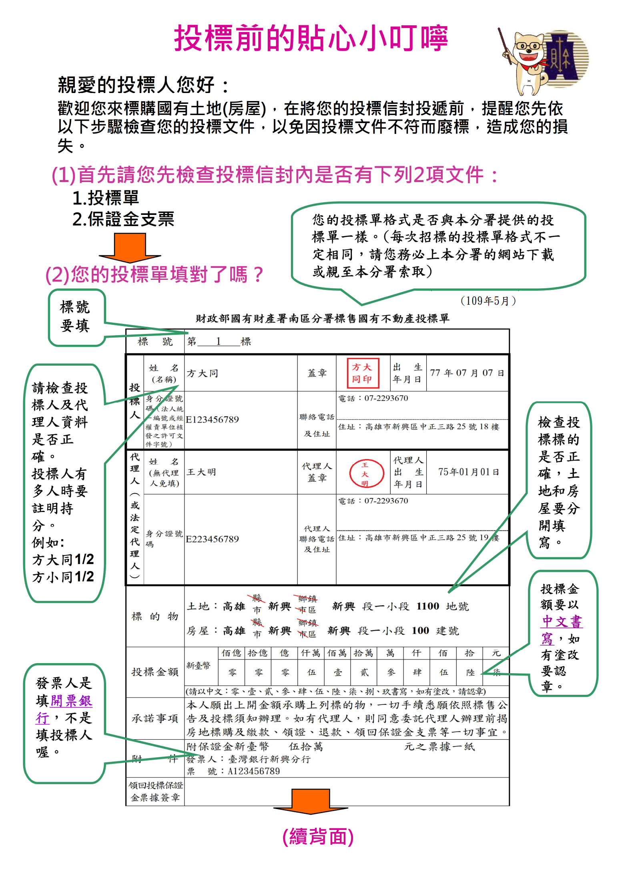

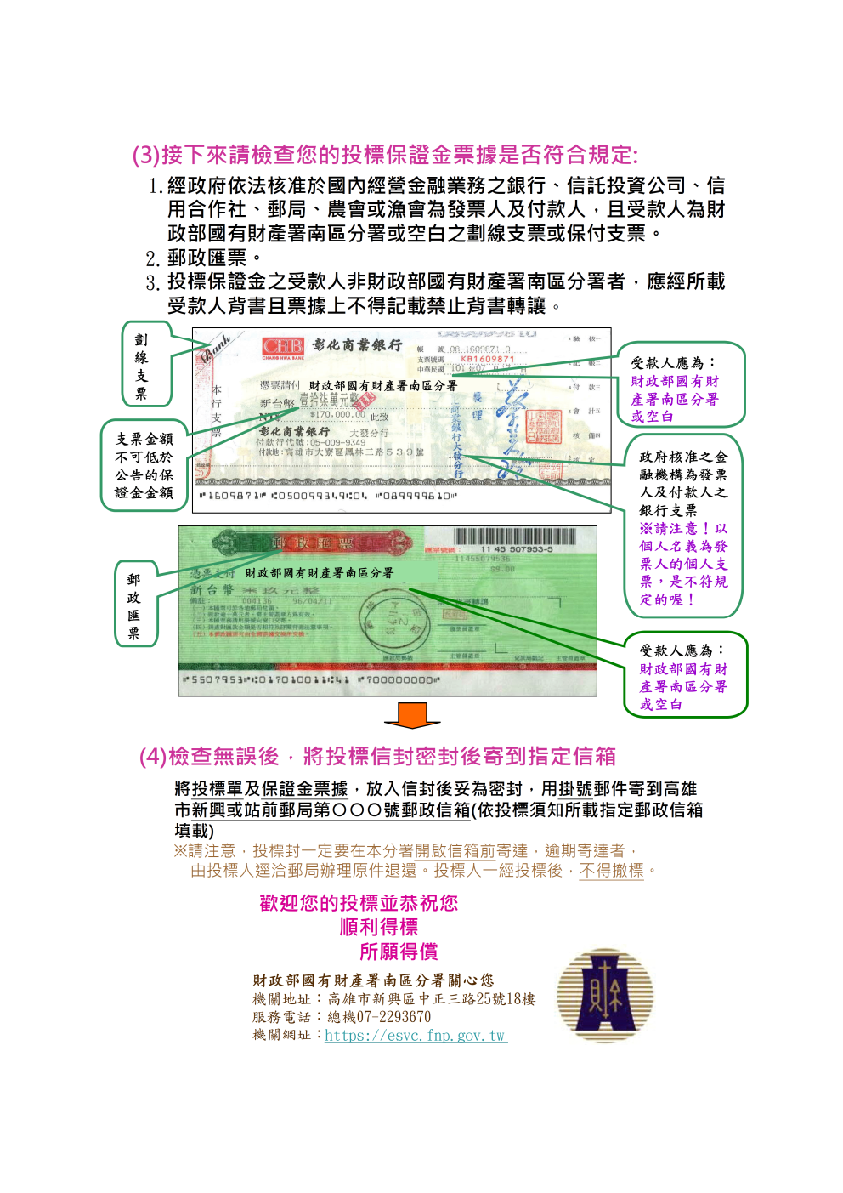

投標保證金領回申請書
(109年5月)
本人（公司）參加貴分署標售○○年度第○○批國有非公用不動產第○○標號：
土地： |  | 縣市 |  | 鄉鎮  市區 | 段 | 小段 | 地號
房屋： |  | 縣市 |  | 鄉鎮  市區 | 段 | 小段 | 建號
因本人（公司）不克親自前往領回投標保證金票據，請以下列方式之一無息退還：
□雙掛號郵寄方式，並承諾下列事項：
- 如因郵遞地址等資料填寫錯誤致延誤退還時間，或郵寄途中發生遺失情事，後果本人（公司）自負。
- 申請郵寄領回投標保證金所需郵資，由本人（公司）自行負擔。
□匯款方式，並承諾下列事項：
- 如因帳號戶名等資料填寫錯誤致投標保證金誤入他人帳戶或無法退還，由本人（公司）自行處理。
- 申請領回投標保證金所需匯費，由本人（公司）自行負擔，並同意由貴分署自投標保證金扣除。
繳  交  證  件 | 1、郵局掛號執據  2、身分證明文件影本  3、委託書（所蓋印章與投標單相同；投標時無代理人者免附）  4、預付雙掛號郵資郵票 元（申請匯款者免付）
申請人：  統一編號：  代理人（或法定代理人）：  統一編號：  電 話： |  |  | 蓋章  （與投標單相同）
郵寄地址：
金融機構名稱：
帳戶名稱：
帳號：
中 華 民 國 年 月 日

(109年5月)
財政部國有財產署南區分署標售國有不動產投標專用標封

郵遞區號：
投標人姓名（倘有代理人請一併填具其姓名)：
地址：
電話：
投標標號：第 標

※註1：請自備內、外信封，將投標單及投標保證金票據裝入內信封密封後，填寫本投標專用標封黏貼於內信封上，裝入外信封密封，以郵遞方式，用掛號函件於開啟信箱前寄達標售機關指定之郵政信箱。每一內信封以內裝單一標號投標單及投標保證金票據為限；外信封無需黏貼投標專用標封或填寫標號，得註明「投標函件」字樣。
※註2：標封所載投標標號已停標者，標封原件以郵寄方式退還，或依標封所載投標人或其代理人持憑身分證明文件及交寄投標單函件之郵局掛號執據到場領回；未使用內信封、標封格式與本分署規定之格式不符或標封所載投標人或代理人姓名、地址、標號缺漏或無法辨識者，以投標單所載標號為準，停標不動產之投標保證金票據併同投標單由投標人領回，領回方式比照投標須知第十一點規定。

